תחרויות גמר אליפות ישראל לבנות גילאי 7-15 חנוכה 2016

בין התאריכים 26.12 ל 30.12 התקיימו במועדון השחמט בראשון לציון חמש תחרויות גמר אליפות ישראל לבנות 2016-17.
בתחרויות אלו שהתקיימו באווירה טובה ובתנאים טובים השתתפו 62 בנות מספר המהווה שיא לגמרי הבנות ואולי גם לכל תחרות בנות אי פעם בארץ (כולל תחרויות קבוצתיות).
בטקס הפתיחה שהתקיים ב 26.12 נכחו ובירכו מנ"כל המועדון המארח מר בוריס אלתרמן וחבר הנהלת האיגוד מר עדי להב שבתו מיכל-אלופת ישראל לנשים 2016 אף ניתחה משחקים עם הבנות בתחרות .
מצ"ב תמונה מטקס הפתיחה:
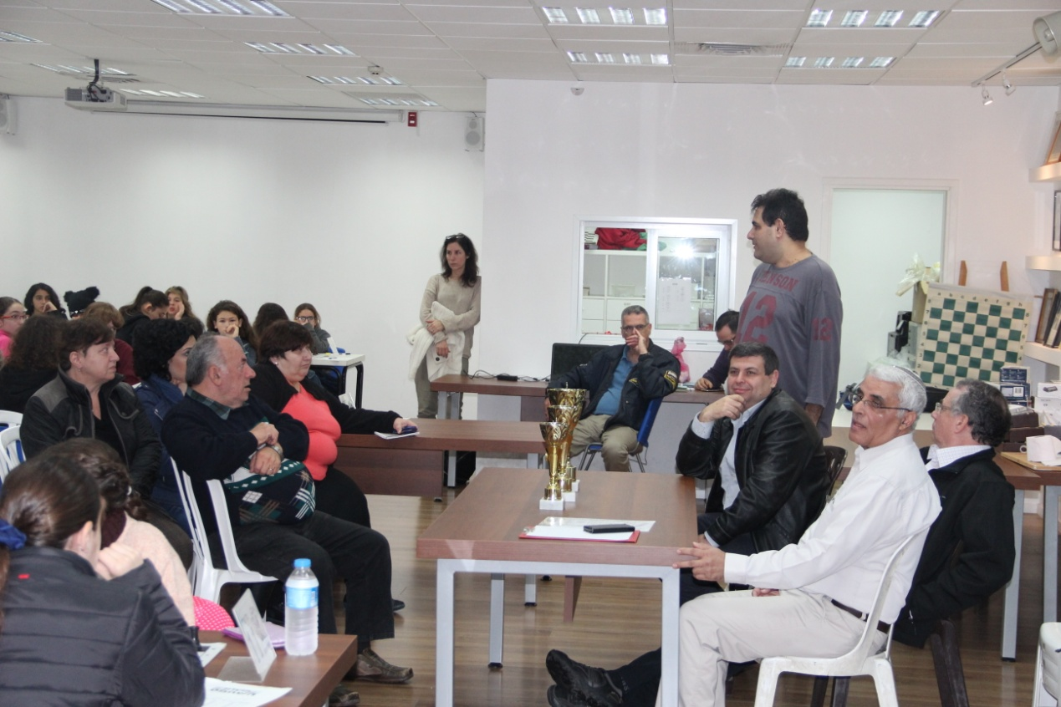
מצ"ב קישורים לכל תוצאות התחרויות השונות לפי גילאים:
גמר אליפות ישראל לבנות עד גיל 7
גמר אליפות ישראל לבנות עד גיל 9
גמר אליפות ישראל לבנות עד גיל 11
גמר אליפות ישראל לבנות עד גיל 13
גמר אליפות ישראל לבנות עד גיל 15
בטקס הסיום ברך יו"ר האיגוד מר דני פורת את המשתתפות וציין את תרומת המועדון המקומי ראשון לציון לטיפוח שחמט הנשים בארץ. ראשון לציון היא אלופת ליגת הנשים מזה שנתיים ברציפות,3 מ4 הראשונות באליפות ישראל לנשים 2016 הן ממועדון זה(מיכל להב עדי פדרובסקי ואמא שלומית) וכן 2 מחברות נבחרת הנשים שרשמה הופעה יוצאת מהכלל באולימפיאדה האחרונה בבאקו-מרסל אפרוימסקי ומיכל להב. כן ברך עודד רוס בשם ועדת הנוער את המשתתפות.
מצ"ב תמונות מטקס הסיום ושל כל המנצחות בגילאים השונים.
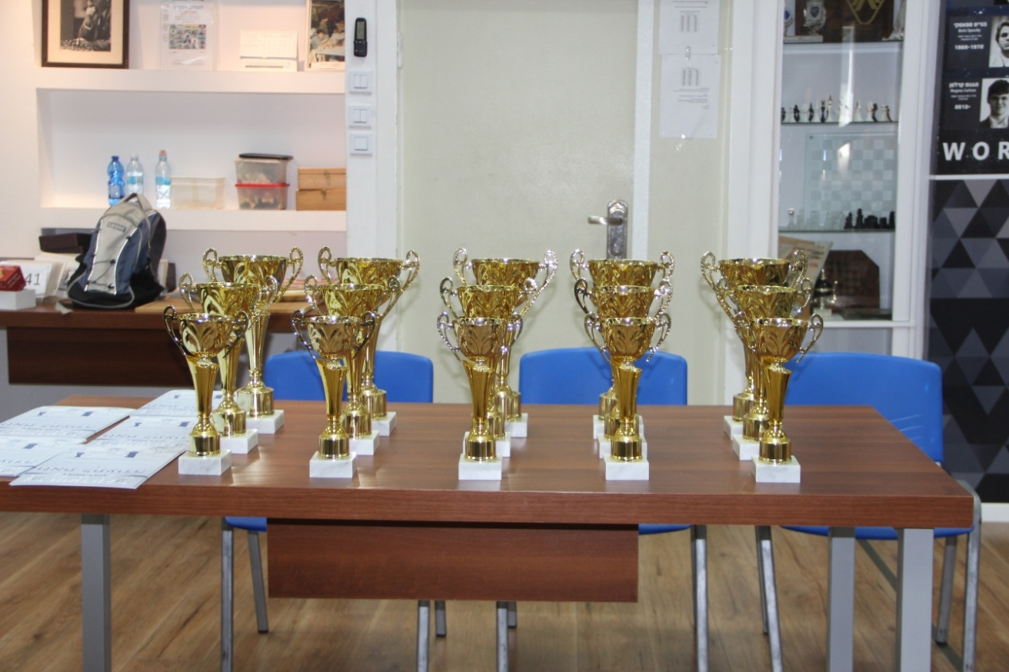
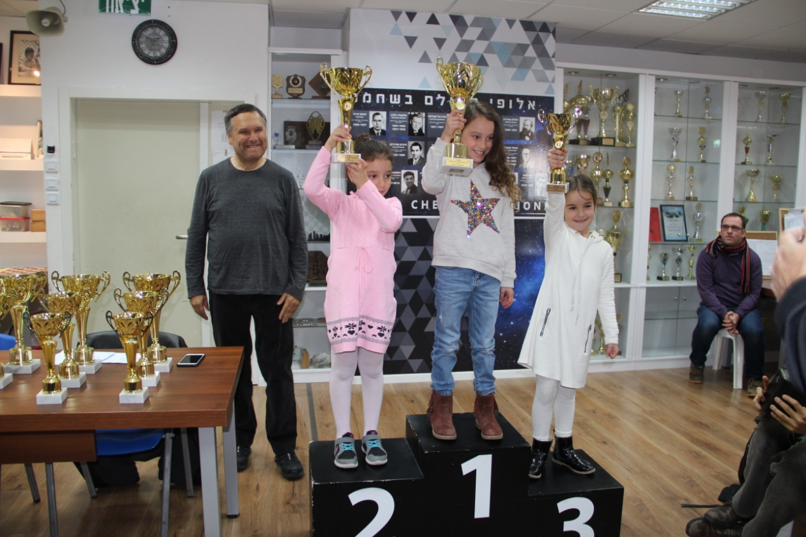
שלושת המקומות הראשונים – עד גיל 7
הערה:בינתיים לאחר ערעור שהוגש על התוצאות בגיל זה חולקות הראל רז עדן ושירה מיכאלי את המקום השני עם כל הזכויות

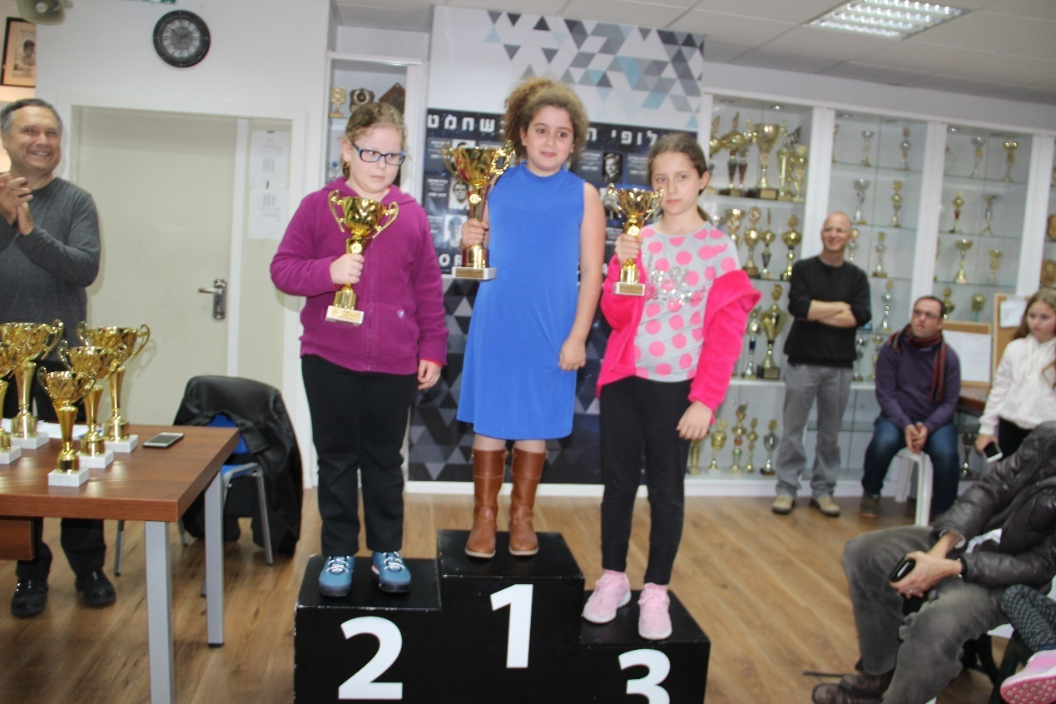

שלושת המקומות הראשונים – עד גיל 9
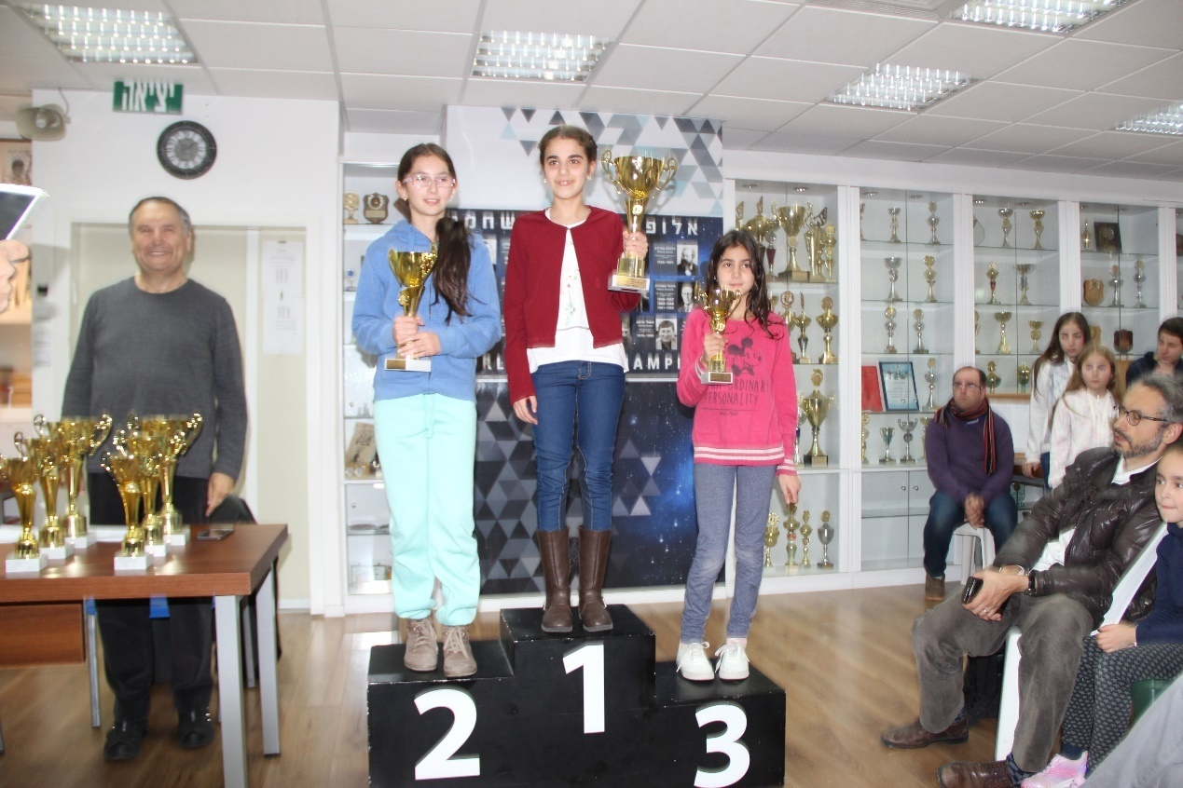
שלושת המקומות הראשונים – עד גיל 11

שלושת המקומות הראשונים – עד גיל 13

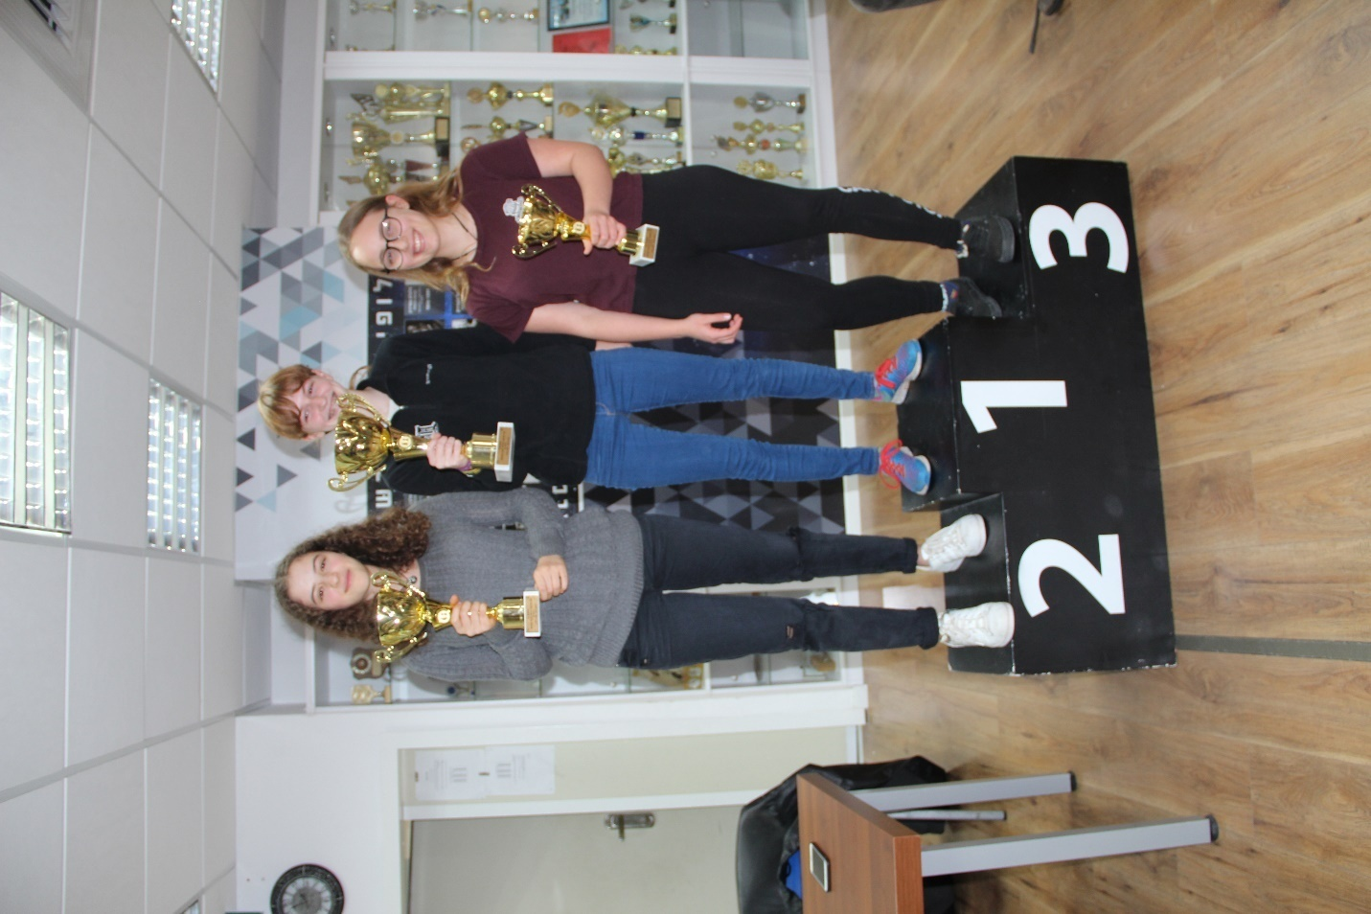
שלושת המקומות הראשונים – עד גיל 15

בתור המהלך היפה בתחרות זכה המהלך הבא של וארי בזבלוק בגיל 9

וארי בלבן ובדיוק השחור שיחקה פ-ד4
נראה שלבן בקשיים וחייב להקריב טיב אבל לוארי היו תכניות אחרות....
פ-ז5 ושחור נכנעה לאחר 40 דקות חשיבה. הקרבה לא שגרתית לילדה בת 9 עם מד כושר קצת מעל 1200!

הסיום המעניין הבא זיכה את יעל כהן בגיל 13 במקום השלישי והנחיל לאלופה מישל קטקוב את הפסדה היחיד באליפות:
לבן:מישל קטקוב שחור: יעל כהן

תור לבן: מצב הלבן קשה אך יש הצלה אחרונה.
מישל שיחקה: מ-ז5 ולאחר מ-ה2
ר-ח4 ו2
ר:ו2 מ:ו2
מ:ח5 מ-ו3 ולבן נכנעה
במקום מ-ז5 המהלך ח3 היה מציל חצי נקודה.
המשך אפשרי:
ח3 מ-ה2
ר-ד4 ו2
ר:ו2 מ:ו2
ח:ז4 ח4
ז5 ח3 ( על פ-ג5 יבוא מ-ז4)
ז6 ח2
ז7 ח1+מה
ז8+מה

